1. 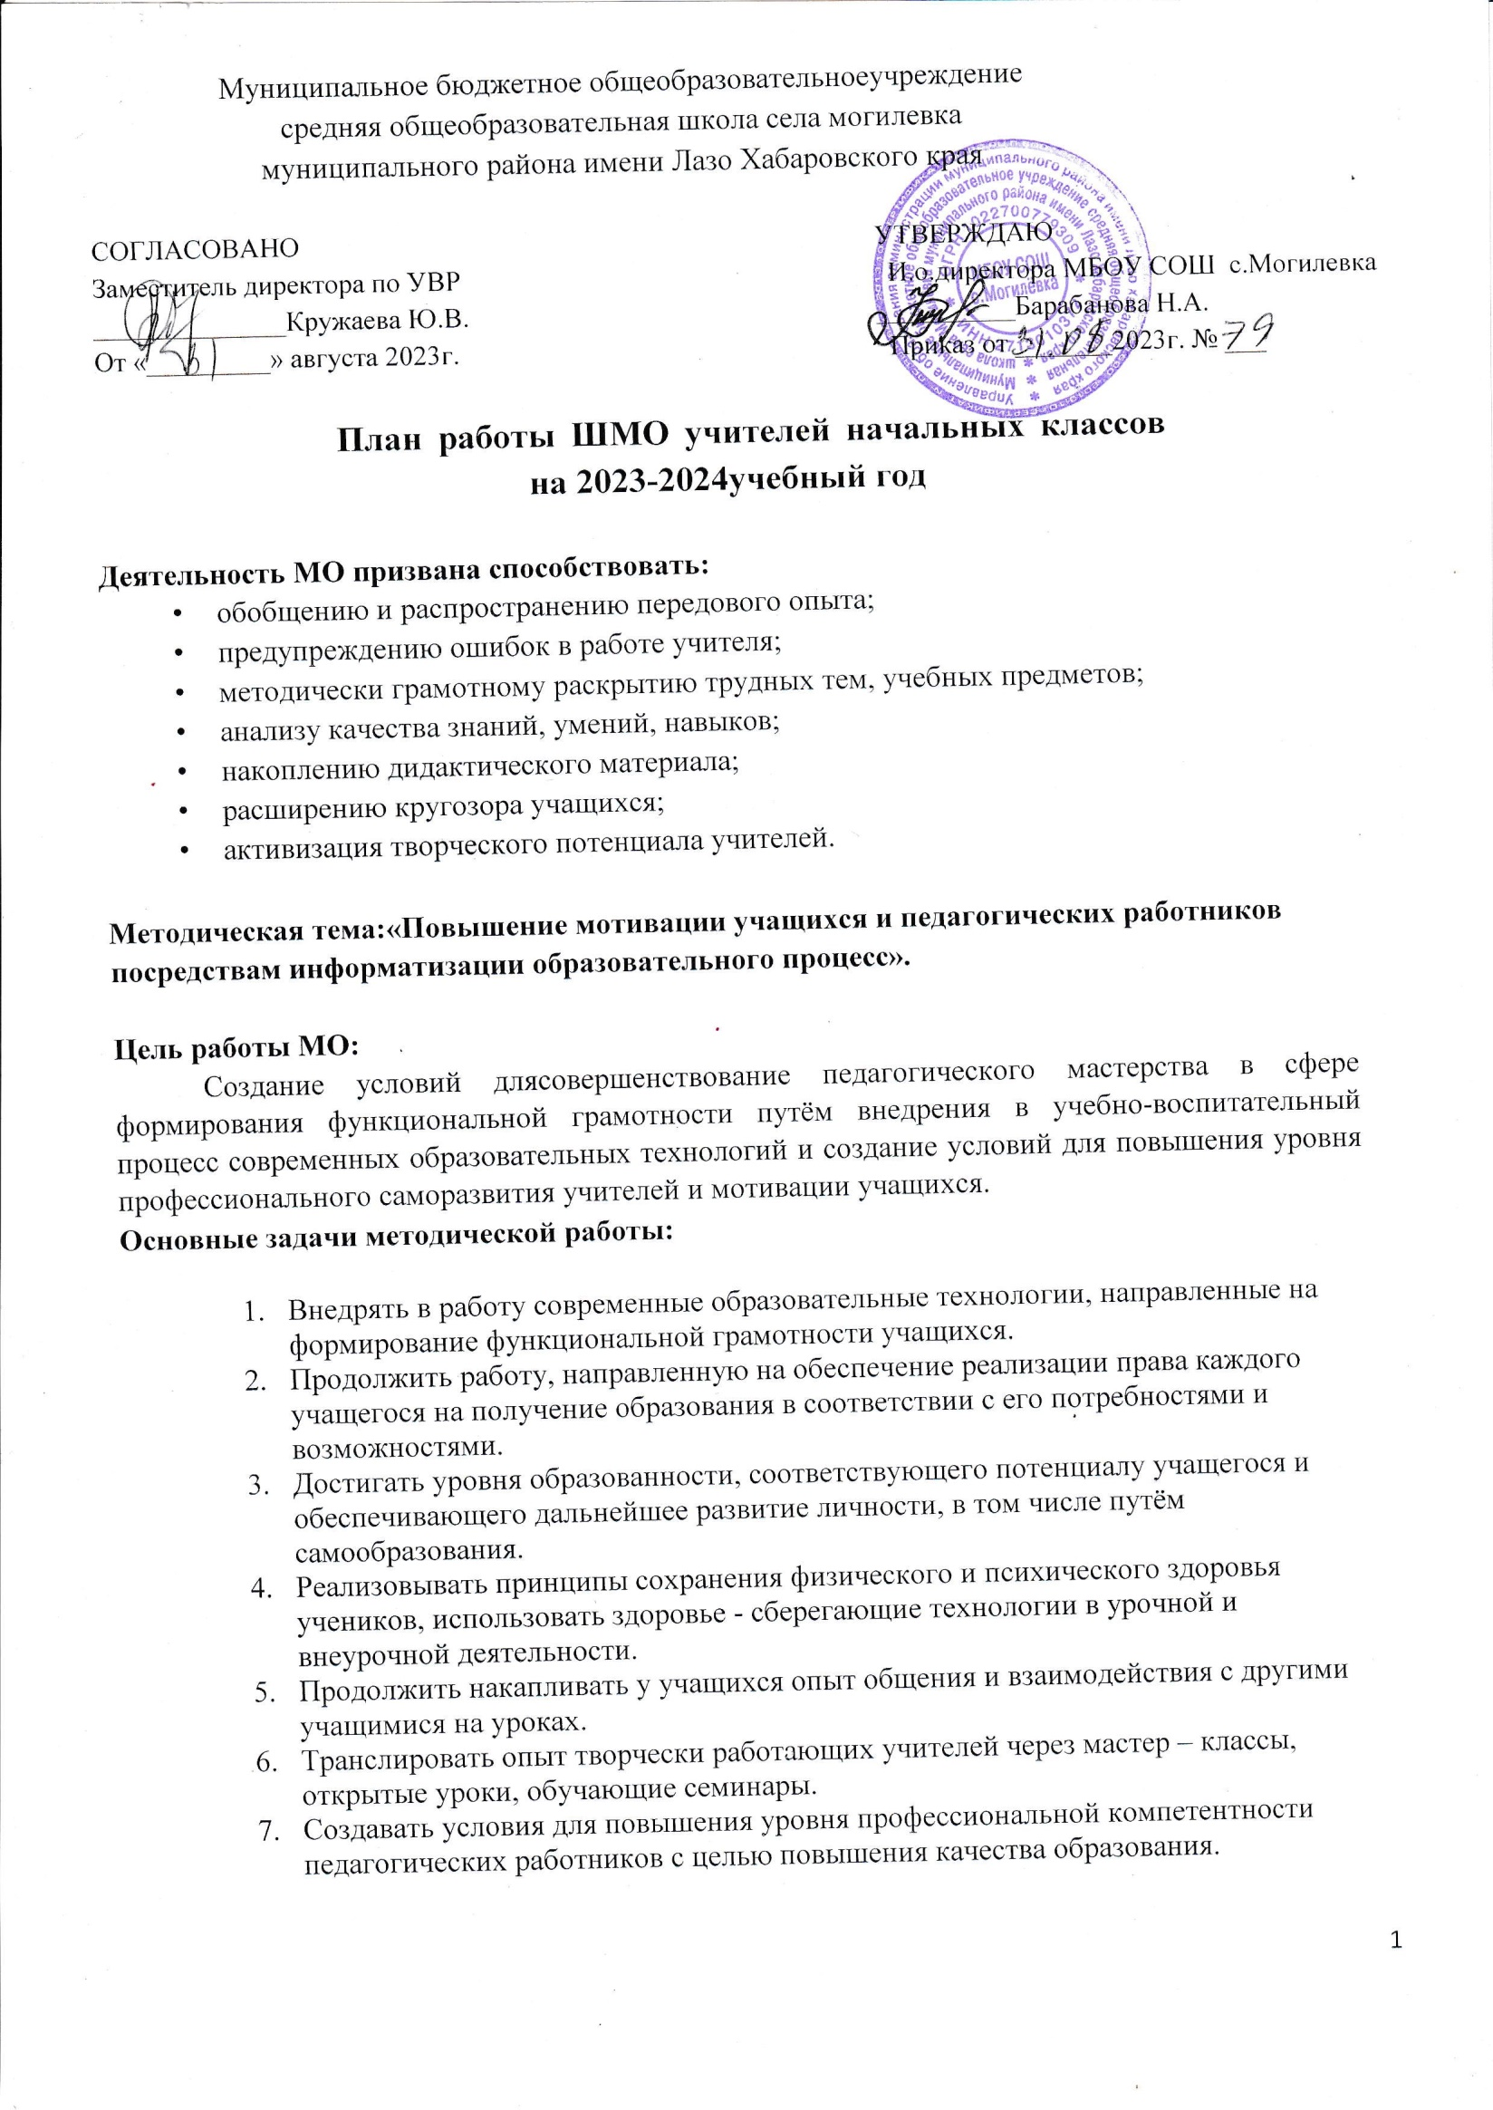Активизировать работу с одарёнными детьми по участию в олимпиадах и конкурсах.
2. Совершенствовать формы и методы работы со слабоуспевающими детьми.

**Ожидаемые результаты работы:**

* 1. Рост качества знаний обучающихся;
  2. Овладение учителями МО системой преподавания в соответствии с новым ФГОС, современными образовательными технологиям, направленными на развитие функциональной грамотности обучающихся;
  3. Создание условий в процессе обучения для формирования у обучающихся ключевых компетентностей.

**Направления работы МО учителей начальных классов:**

**Раздел 1. Организационно-педагогическая деятельность.**

**Задачи:**

* повышение профессиональной культуры учителя через участие в реализации методической идеи;
* создание условий для повышения социально-профессионального статуса учителя.

|  |  |  |  |
| --- | --- | --- | --- |
| **№** | **Содержание мероприятий** | **Сроки реализации** | **Ответственный** |
| 1. | Утверждение плана работы МО на 2023-2024 учебный год.  Утверждение графика открытых уроков. | Август | Руководитель МО Зам.дир. по УВР |
| 2. | Проведение заседаний МО. | В течение года | Руководитель МО |
| 3. | Участие в работе МО, педсоветах, методических семинарах, заседаниях РМО, научно-практических конференциях, методических декадах. | В течение года | Учителя начальных классов |
| 4. | Актуализация нормативных требованиях СанПиНа, охраны труда для всех участников образовательного процесса. | Август, январь | Учителя начальных классов |
| 5. | Внедрение информационных технологий в организационно-педагогический процесс. | В течение года | Учителя начальных классов |
| 6. | Создание условий для повышения социально профессионального статуса учителя; создание банка данных об уровне профессиональной компетенции педагогов. | Постоянно | Зам.дир. по УВР Руководитель МО |

**Раздел 2. Учебно-методическая деятельность.**

**Задачи:**

* формирование банка данных педагогической информации (нормативно-правовая, методическая);
* организация и проведение мониторинга обученности учащихся на основе научно методического обеспечения учебных программ.

|  |  |  |  |
| --- | --- | --- | --- |
| **№** | **Содержание мероприятий** | **Сроки реализации** | **Ответственный** |
| 1. | Изучение нормативных документов, программ учебных предметов, инструктивно методических писем.. Критерии оценивания. | В течение года | Зам.дир. по УВР  Руководитель МО  Учителя начальных классов |
| 2. | Изучение и систематизация методического обеспечения учебных программ по ФГОС. | В течение года | Зам. дир. по УВР  Учителя начальных классов |
| 3. | Подборка дидактического обеспечения учебных программ. | В течение года | Учителя начальных классов |
| 4. | Разработка рабочих программ по учебным предметам, внеурочной деятельности, адаптированных программ по ФГОС. | Июнь-август | Учителя начальных классов |
| 5. | Обновление тем и планов самообразования, анализ работы по теме самообразования. | Август, май | Учителя начальных классов |
| 6. | Планирование учебной деятельности с учетом личностных и индивидуальных способностей учащихся. | Систематически | Учителя начальных классов |
| 7. | Организация и проведение входного, промежуточного и итогового контроля знаний учащихся. | Сентябрь  Декабрь Май | Зам.дир. по УВР  Учителя начальных классов |
| 8. | Организация работы с одаренными и слабоуспевающими учащимися. | В течение года | Учителя начальных классов |
| 9. | Организация и проведение методических декад. | Сентябрь-май | Учителя начальных классов |
| 10. | Организация и проведение открытых уроков, внеурочных занятий по ФГОС. | В течение года | Учителя начальных классов |

**Раздел 3. Мероприятия по усвоению базового уровня НОО.**

**Задачи:**

* обеспечение оптимальных условий для учащихся по усвоению базового уровня НОО;
* повышение эффективности контроля уровня обученности.

|  |  |  |  |
| --- | --- | --- | --- |
| **№** | **Содержание мероприятий** | **Сроки реализации** | **Ответственный** |
| 1. | Организация и проведение контроля выполнения учебных программ | 1 раз в триместр | Зам дир. по УВР |
| 2. | Корректирование прохождения программ по предметам | 1раз в триместр | Учителя начальных классов |
| 3. | Анализ входного, промежуточного и итогового контроля знаний учащихся  Анализ эффективности организации работы со слабоуспевающими учащимися. | Сентябрь  Декабрь  Май  В течение года | Учителя начальных классов |
| 4. | Осуществление контроля выполнения практической части рабочей программы. | Декабрь Май | Зам дир. по УВР |
| 5. | Анализ качества обученности учащихся по предметам за 1,2,3 триместры, за год. | 1 раз в триместр | Учителя начальных классов |
| 6. | Оказание консультационной помощи педагогам. Посещение уроков. | В течение года | Руководитель МО |

**Раздел 4. Повышение качества образовательного процесса.**

**Задачи:**

* обеспечение оптимальных условий для учащихся по усвоению базового уровня НОО;

- повышение эффективности контроля уровня обученности;

* повышение качества урока.

|  |  |  |  |
| --- | --- | --- | --- |
| **№** | **Содержание мероприятий** | **Сроки реализации** | **Ответственный** |
| 1. | Мониторинг предметных достижений учащихся. | В конце каждого триместра | Учителя начальных классов |
| 2. | Использование активных технологий на уроках, во внеурочной деятельности (обмен опытом). Взаимопосещение уроков с последующим анализом и самоанализом по реализации системно-деятельностного подхода в обучении. | В течение года | Учителя начальных классов |
| 3. | Выполнение единых требований к ведению и проверке ученических тетрадей, объему домашних заданий, выполнению практической части программы по ФГОС. | Систематически | Учителя начальных классов |
| 4. | Выполнение единых требований к системе оценок, формам и порядку проведения промежуточной аттестации обучающихся начальной ступени образования по ФГОС. | Систематически | Учителя начальных классов |

**Раздел 5. Профессиональный рост учителя.**

**Задачи:**

* создание условий для профессионального роста и творческой активности педагогов;
* выявление и распространение передового педагогического опыта.

|  |  |  |  |
| --- | --- | --- | --- |
| **№** | **Содержание мероприятий** | **Сроки реализации** | **Ответственный** |
| 1. | Составление тем и планов самообразования. | Август | Учителя начальных классов |
| 2. | Организация и проведение методических декад. | По плану школы | Руководитель МО  Учителя начальных классов |
| 3. | Аттестация учителей. | В течение года | Зам. дир. по УВР |
| 4. | Открытые уроки, внеклассные мероприятия. | В течение года | Учителя начальных классов |
| 5. | Изучение и внедрение активных методов обучения. | В течение года | Учителя начальных классов |
| 6. | Курсовая подготовка | По плану | Зам.дир.по УВР |
| 7. | Выступления на педсоветах, семинарах, совещаниях и конференциях.  Участие в работе ШМО. | В течение года | Учителя начальных классов |
| 8. | Участие в профессиональных педагогических конкурсах. | В течение года | Учителя начальных классов |
| 9. | Публикации на сайтах, в методических журналах. | Систематически | Учителя начальных классов |
| 10. | Обобщение и распространение опыта работы. | В течение года | Учителя начальных классов |
| 11. | Изучение передового педагогического опыта. | В течение года | Учителя начальных классов |

**Раздел 6. Поиск и поддержка одаренных детей.**

**Задачи:**

* создание условий для творческой активности обучающихся;
* выявление и поддержка одаренных детей.

|  |  |  |  |
| --- | --- | --- | --- |
| **№** | **Содержание мероприятий** | **Сроки реализации** | **Ответственный** |
| 1. | Выявление одаренных детей | Сентябрь-октябрь | Учителя начальных классов |
| 2. | Организация и проведение методических декад, конкурсов, олимпиад. | По плану школы | Руководитель МО  Учителя начальных классов |
| 3. | Составление графика проведения олимпиад | Сентябрь | Зам. дир. по УВР |
| 4. | Подготовка и проведение школьного этапа Всероссийской олимпиады школьников | Сентябрь-октябрь | Учителя 4-ых классов |
| 5. | Участие в заочных и дистанционных олимпиадах. | В течение года | Учителя начальных классов |
| 6. | Участие в заочных и дистанционных конкурсах. | В течение года | Учителя начальных классов |

**Организационные формы работы:**

1. Заседания методического объединения;
2. Методическая помощь и индивидуальные консультации по вопросам преподавания предметов начальной школы, организации внеклассной деятельности;
3. Взаимопосещение уроков педагогами;
4. Выступление учителей начальных классов на МО, практико-ориентированных семинарах, педагогических советах;
5. Повышение квалификации педагогов на курсах. Прохождение аттестации педагогов

**Состав методического объединения учителей**

|  |  |
| --- | --- |
| **ФИО** | **Занимаемая должность** |
| 1. Волкова Т.И. | Учитель начальных классов |
| 2. Галушко Н.В. | Учитель начальных классов |
| 3. Семченко О.В. | Учитель начальных классов |
| 4. Слепцова Н.В. | Учитель начальных классов, руководитель МО |
| 5. Шматкова Р.Г. | Учитель начальных классов |

**Банк данных о членах методического объединения**

|  |  |  |  |  |  |  |  |
| --- | --- | --- | --- | --- | --- | --- | --- |
| ФИО | Дата рождения | Образование | Специальность | Аттестация  СЗД | Стаж работы | | Класс |
| общ | пед |
| Волкова Т.И. | 24.03. 1958г. | среднее специальное | Учитель начальных классов | СЗД | 46 | 46 | 1 |
| Галушко Н.В. | 13.04. 1975г. | высшее | Учитель начальных классов | СЗД | 26 | 26 | 3 б |
| Семченко О.В. | 25.04. 1971г. | высшее | Учитель начальных классов | высшая | 29 | 29 | 4 |
| Слепцова Н.В. | 25.12. 1976г. | высшее | Учитель начальных классов | первая | 26 | 26 | 2 |
| Шиаткова Р.Г. | 03.04. 1977г. | среднее специальное | Учитель начальных классов | СЗД | 22 | 9 | 3 а |

**Организация работы по самообразованию**

|  |  |
| --- | --- |
| **ФИО** | **Тема самообразования** |
| 1.Волкова Т.И. | Познавательная деятельность в процессе начального обучения. |
| 2. Галушко Н.В. | Внеклассная работа – одна из форм развития личности. |
| 4. Семченко О.В. | Развитие читательских способностей, как одно из основных средств развития устной речи и ее особенностей. |
| 5.Слепцова Н.В. | Взаимодействие игровой и учебно-познавательной деятельности младших школьников в условиях ФГОС НОО. |
| 3.Шматкова Р.Г. | Здоровьесберегающие технологии и пути их реализации в начальной школе. |

**Перспективный план аттестации учителей МО**

|  |  |  |
| --- | --- | --- |
| **ФИО** | **Год прохождения аттестации** | |
|  | Последний | Следующий |
| Волкова Т.И. | 2021 | 2026 |
| Галушко Н.В. | 2020 | 2025 |
| Семченко О.В. | 2022 | 2027 |
| Слепцова Н.В. | 2019 | 2024 |
| Шматкова Р.Г. | 2021 | 2026 |

**Перспективный план повышения квалификации учителей**

|  |  |  |
| --- | --- | --- |
| **ФИО** | **Название прохождения курсов** | **Год прохождения курсов** |
| Волкова Т.И. | * «Оказание первой помощи в образовательной организации» (72ч) * «Функциональная грамотность школьников» (72ч) * «Литературное чтение в рамках ФГОС НОО: работа на результат» (48ч) * «Эффективные инструменты использования ИКТ при реализации ФГОС ОО» (72ч) * «Современные методы реализации инклюзивной практики в образовательной организации» (72ч) | 2023  2021  2021  2021  2021 |
| Галушко Н.В. | * «Ментальна арифметика. Сложение и вычитание» (72ч) * «Функциональная грамотность школьников» (36ч) * «Содержание и методика преподавания в начальной школе в условиях реализации требований ФГОС НОО нового поколения» (72ч) * «Использование компьютерных технологий в процессе обучения в условиях реализации ФГОС» (72ч) * «Организация работы с обучающимися с ОВЗ в соответствии с ФГОС» (108ч) | 2021  2021  2022  2021  2020 |
| Семченко О.В. | * «Оказание первой помощи пострадавшему в образовательной организации» (16ч) * «Исследование PISA и развитие функциональной грамотности учащихся» (16ч) * «Использование электронных образовательных ресурсов (ЭОР) в процессе обучения в начальной школе в соответствии с ФГОС НОО» (108ч) * «Особенности работы педагога с обучающимися с ОВЗ и инвалидностью в условиях реализации ФГОС» (16ч) * «Эффективные инструменты использования ИКТ при реализации ФГОС ОО» (72ч) | 2022  2021  2020  2022  2022 |
| Слепцова Н.В. | * «Оказание первой помощи пострадавшему в образовательной организации» (72ч) * «Функциональная грамотность школьников» (72ч) * «Введение обновленных федеральных государственных образовательных стандартов начального общего и основного общего образования: управленческий аспект» (16ч) * «Использование компьютерных технологий в процессе обучения в условиях реализации ФГОС» (72ч) * «Реализация требований обновленных ФГОС НОО, ФГОС ОО в работе учителя» (36ч) * «Методика организации образовательного процесса в начальном общем образовании в соответствии с ФГОС» (36ч) * «Особенности введения и реализации ФГОС НОО нового поколения» (72ч) * «Активация познавательной деятельности младших школьников с ограниченными возможностями здоровья (ОВЗ) как стратегия повышения успешной учебной деятельности» (36ч) * «Специфика преподавания основ Финансовой грамотности в образовательной организации» (72ч) * «Преподавание ОРКСЭ в рамках реализации ФГОС» (72ч) | 2021  2022  2022  2021  2022  2021  2022  2021  2021  2020 |
| Шматкова Р.Г. | * «Содержание и методика преподавания в начальной школе в условиях реализации требований ФГОС НОО нового поколения» (72ч) * «Организация внеурочной деятельности школьников в образовательных организациях кадетской направленности» (48ч) | 2022  2019 |

**План работы**

**Школьного методического объединения учителей начальных классов**

|  |  |  |
| --- | --- | --- |
| **Тема** | **Содержание работы** | **Ответственные** |
| **Заседание №1 (август)** | | |
| **Круглый стол**  *«Планирование и организация методической работы учителей начальных классов на 2023– 2024 учебный год».* | 1. Итоги работы МО учителей начальных классов за 2022 - 2023 учебный год. 2. Корректировка и утверждение методической темы и плана работы МО учителей начальных классов на 2023-2024 учебный год. | Руководитель МО |
|  | 3. Рассмотрение и утверждение календарно- тематического планирования по предметам учебного плана на 2023 – 2024 учебный год. | Учителя начальных классов |
|  | 1. Утверждение тем по самообразованию. 2. Утверждение графика предметных недель. 3. Утверждение графика открытых уроков, внеклассных мероприятий и взаимопосещение уроков. |  |
| **Заседание №2 (октябрь)** | | |
| **Семинар-практикум**  *«Система работы учителя начальных классов по*  *формированию*  *функциональной грамотности»* | **Повышение уровня педагогических знаний**   1. Анализ ВПР – 2023. 2. Система работы учителя по   формированию функциональной грамотности. | Руководитель МО |
|  | 3. Развитие функциональной грамотности как фактор достижения современного качества образования и воспитания обучающихся в условиях реализации ФГОС. | Слепцова Н.В. |
|  | 4. Формирование внутренней мотивации к учению через организацию самостоятельной познавательной  деятельности учащихся.  5. Новые требования к аттестации, Курсовая подготовка (ХКИРО, институт стратегического образования).   1. Безотметочное изучение музыки, ИЗО. 2. Изучение родного языка (ноутбук, учебник). 3. Положение о ведении тетрадях в начальной школе. | Учителя начальных  классов |

|  |  |  |
| --- | --- | --- |
| **Заседание №3 (январь)** | | |
| **«Мастер-класс»** | **Рост педагогического и профессионального**  **мастерства** |  |
| ***«****Опыт работы по формированию*  *функциональной грамотности младших школьников»* | 1. «Опыт работы по формированию функциональной грамотности на уроках математики» | Слепцова Н.В. |
|  | 2. «Опыт работы по формированию функциональной грамотности на уроках литературного чтения» | Шматкова Р.Г. |
|  | 3. «Опыт работы по формированию функциональной грамотности на уроках русского языка» | Галушко Н.В. |
|  | 4 «Опыт работы по формированию функциональной грамотности на уроках окружающего мира»  5.Развитие функциональной грамотности в рамках ВПР. | Волкова Т.И.  Семченко О.В. |
|  | **Заседание №4 (март)** |  |
| **Круглый стол**  *«Повышение качества образования: проблемы и пути решения»* | 1. Движение к функциональной грамотности. 2. Развитие функциональной грамотности, через технологию проектной деятельности. 3. Учебные задания, развивающие функциональную грамотность младших школьников. | Волкова Т.И.  Слепцова Н.В.  Галушко Н.В. |
|  | 4. «Формирование функциональной грамотности на занятиях внеурочной деятельности». | Шматкова Р.Г. |
|  | 5. Рассмотрение и утверждение контрольных работ по предметам учебного плана для промежуточной аттестации во 2-4 классах. | Руководитель МО |
|  | 1. Рассмотрение и утверждение УМК на 2024- 2025 учебный год. | Руководитель МО |

|  |  |  |
| --- | --- | --- |
|  | **Заседание №5 (май)** | |
| **Круглый стол**  *«Результаты деятельности МО учителей начальных*  *классов*  *по совершенствованию образовательного процесса». Планирование работы МО на 2024-2025*  *учебный год».* | 1. Итоги работы и результативность обучения за 2023-2024 учебный год. 2. Методическая копилка   *«Опыт работы учителя начальных классов по формированию функциональной грамотности»* (Отчеты учителей начальных классов по темам самообразования.)   1. Обсуждение плана работы МО учителей начальных классов на 2024-2025 учебный год. | Руководитель МО  Учителя начальных классов  Руководитель МО |